25.11.2020

Dokument Projektowy

# 

# Ogólny opis projektu informatycznego:

Projekt ma na celu stworzenie aplikacji do obsługi mikrokontrolerów (oraz urządzeń wyposażonych w bluetooth) za pośrednictwem telefonu z systemem android. Głównym założeniem jest możliwość tworzenia własnych układów przycisków z ich pełną konfiguracją. Komunikacja między urządzeniami ma się odbywać za pośrednictwem transmisji bluetooth.

# Motywacja i cel powstania projektu:

Chęć utworzenia uniwersalnego pilota do sprzętu elektronicznego, który będzie konfigurowalny i łatwy w obsłudze dla osób zainteresowanych tworzeniem własnych interfejsów sterujących.

# Przedział czasowy jaki będzie konieczny do realizacji projektu:

Planowany przedział czasowy potrzebny na realizację projektu to 12 października - 22 czerwca 2021 roku. Pierwsza połowa, obejmująca okres semestru zimowego (październik - styczeń), przewidziana jest na stworzenie potrzebnej dokumentacji oraz zaplanowanie pracy na semestr letni. Druga połowa (luty - czerwiec) przeznaczona jest na stworzenie aplikacji i wydanie jej stabilnej wersji.

# Metodologia:

W Projekcie zostanie zastosowana metodologią Scrum. Długość sprintów będzie wynosić 1 tydzień. Trudność poszczególnych zadań będzie oceniana w skali Fibonacci. W celu utrzymania harmonogramu pracy wykorzystana zostanie Jira. Workflow podzielone zostanie na kolumny: To Do, In Progress, Ready for Test, In Test, Done.

# Spis członków projektu wraz z ich zakresem obowiązków oraz listą zadań jakie wykonali w cyklu pracy nad projektem:

* Szymon Sala (project leader/DevOps/engineer/tester)
  + <https://pasjm.atlassian.net/jira/people/5f7ae0fc287870006a262e75>
* Maciej Rydzak (engineer/tester)
  + <https://pasjm.atlassian.net/jira/people/5f7f3850b61f66006f4fee30>
* Przemysław Sałek (engineer/tester)
  + <https://pasjm.atlassian.net/jira/people/5f8061d725fbdf006892ce04>
* Aleksander Pitucha (engineer/tester)
  + <https://pasjm.atlassian.net/jira/people/5f806169837bb8006879b097>
* Janek Starosta (engineer/tester)
  + <https://pasjm.atlassian.net/jira/people/5f80596395fe8e0069b4380b>

# Opis kroków milowych (milestone: 2-3 mce), epików (2-4 tyg) oraz tasków / historyjek / podzadań wykonywanych w ramach historyjek (1 sprint):

## <https://pasjm.atlassian.net/jira/software/projects/AA/boards/1/roadmap>

# Opis i motywacja dla wyboru technologii wykorzystywanych w projekcie:

* Android Studio - główne środowisko powstawania oprogramowania ,jedno z najpopularniejszych narzędzi do tworzenia aplikacji na androida z dużą ilością poradników.
* Android Emulator - środowisko testowe pozwalające szybko sprawdzić UI oraz działanie aplikacji.
* SQLite - polecana baza danych dla androida, która jest zaimportowana do Android Studio.
* GSON - biblioteka java pomocna do serializacji/deserializacji obiektów
* StarUML - program do tworzenia diagramów, znajomość oprogramowania przez program studiów.
* Arduino/Arduino IDE - dedykowane środowisko do obsługi Arduino, urządzenie pozwoli przeprowadzić właściwe testy na aplikacji.
* Jira - oprogramowanie pomagające w zarządzaniu projektem, przystosowane do metodologii Scrum.
* Git/GitHub - popularny system do kontrolowania wersji, który jest także wbudowany w Android Studio

# Dokumentacja techniczna:

## diagramy klas:

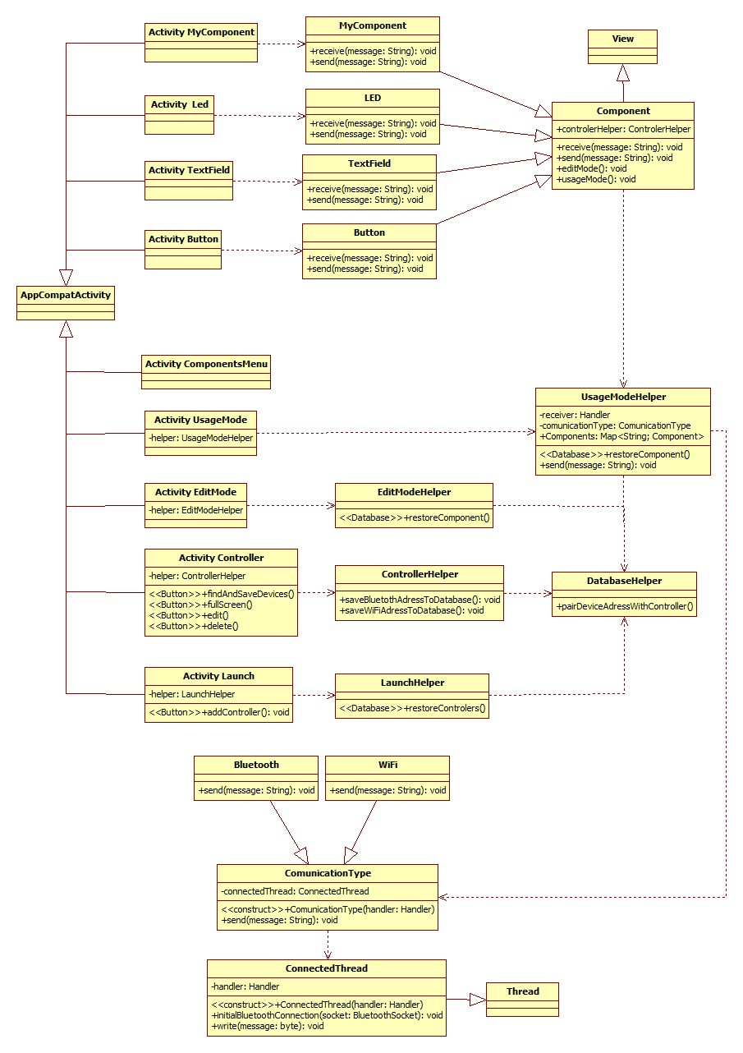

## diagramy stanów:

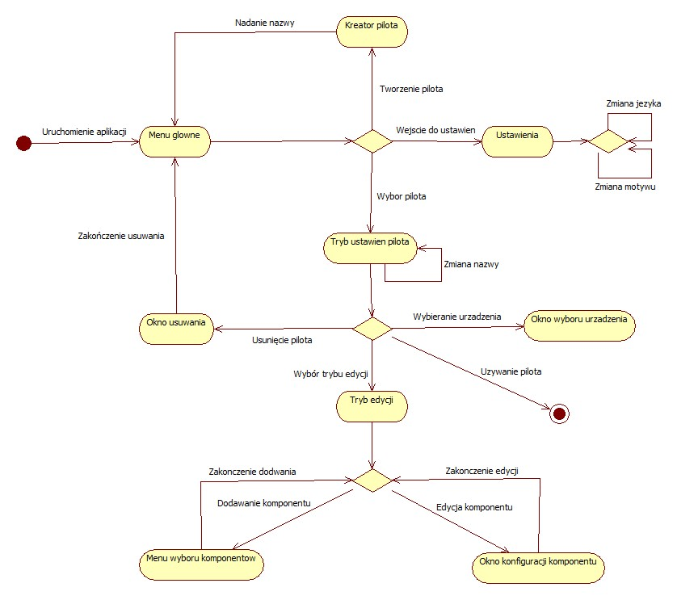

## diagramy sekwencji dla głównych funkcjonalności:

* + inicjalizacja połączenia

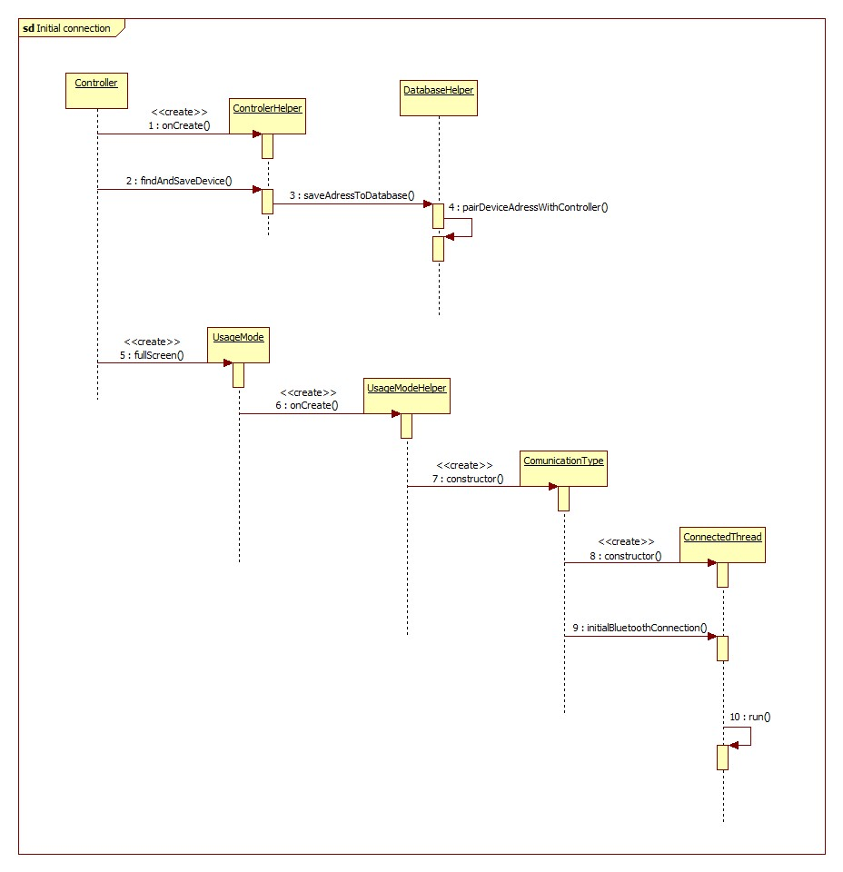

* + odbieranie danych

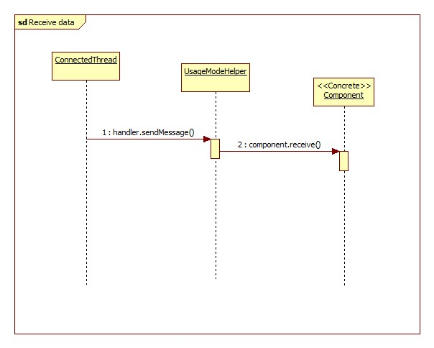

* + wysyłanie danych

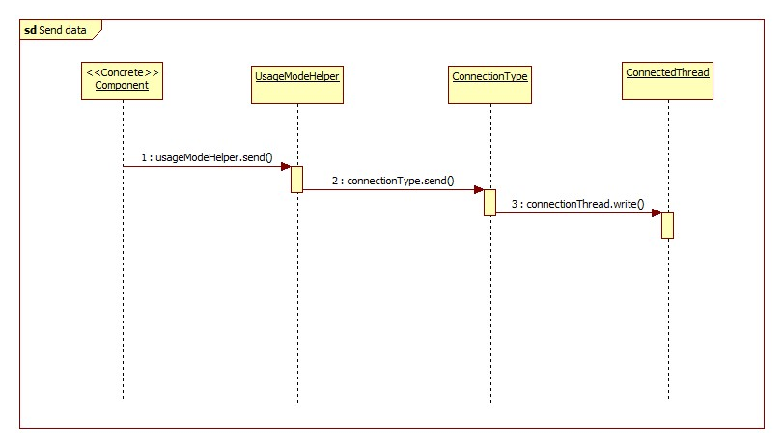

* + przełączanie okien

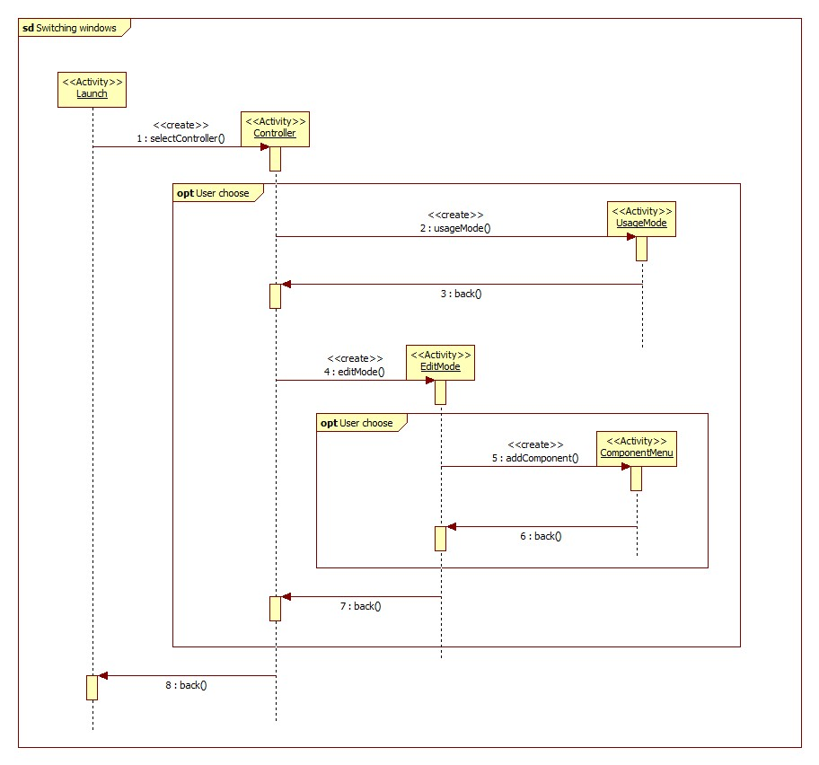

## zrzuty ekranu poszczególnych części GUI

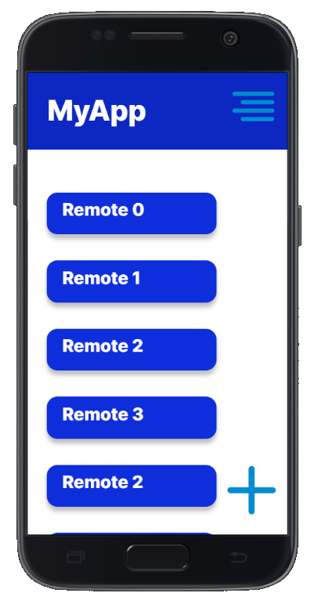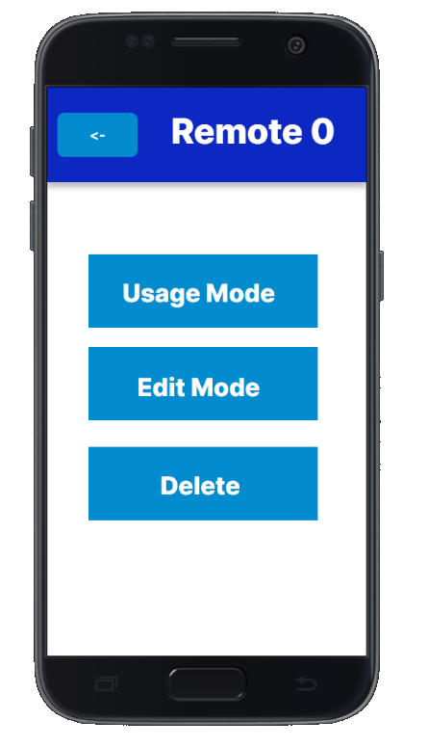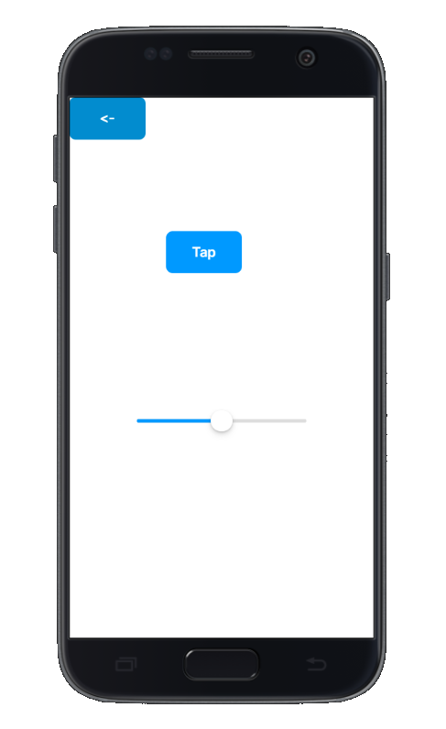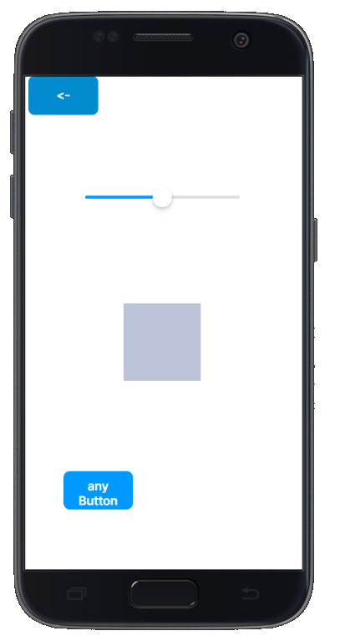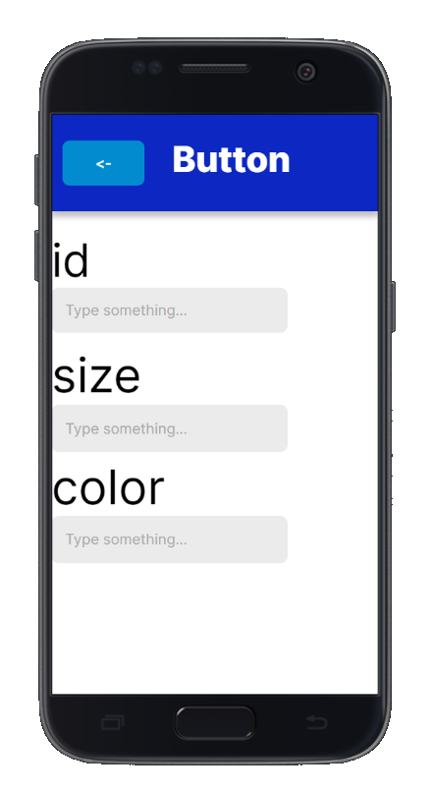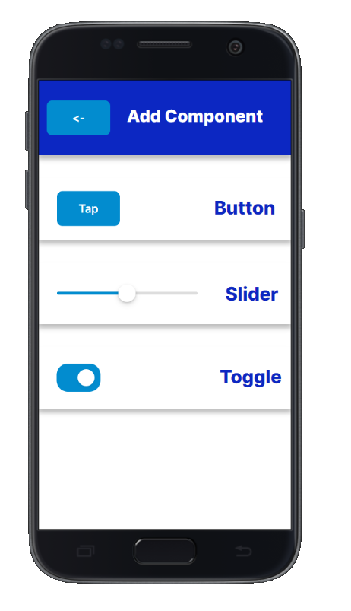

5. schemat bazy danych

# 

# Opis infrastruktury sprzętowej / zasobów wykorzystywanych w projekcie (powiązane z wykorzystywanymi technologiami):

* PC
  + Android Studio (JUnit, Espresso, SQLite)
  + Android Emulator
  + Jira Software
  + Git/GitHub
* Smartphone (system Android)
* Arduino
  + Arduino IDE

# Opis stosowanych środowisk w cyklu rozwoju projektu:

* Dev - (niestabilne) - do testów inżynierskich, testowania architektury bądź zmian mogących zagrozić stabilności systemu
  + Android Studio
* Test - (niestabilne) - środowisko testerskie do przeprowadzania przez testerów testów w fazie po potwierdzeniu ich działania na środowisku DEV
  + Android Studio (JUnit, Espresso)
* PreProd - (stabilne) - środowisko gdzie zostają dodane zmiany po przejściu testów na środowisku Testing. Do prezentowania dem nowych wersji projektu przed releasowaniem zmian na finalne środowisko produkcyjne
  + Android Emulator
* PROD - (bezwarunkowo stabilne) - środowisko, na którym działa klient
  + Smartphone (Android)

**Szymon Sala**

**Aleksander Pitucha**

**Przemysław Sałek**

**Maciej Rydzak**

**Jan Starosta**